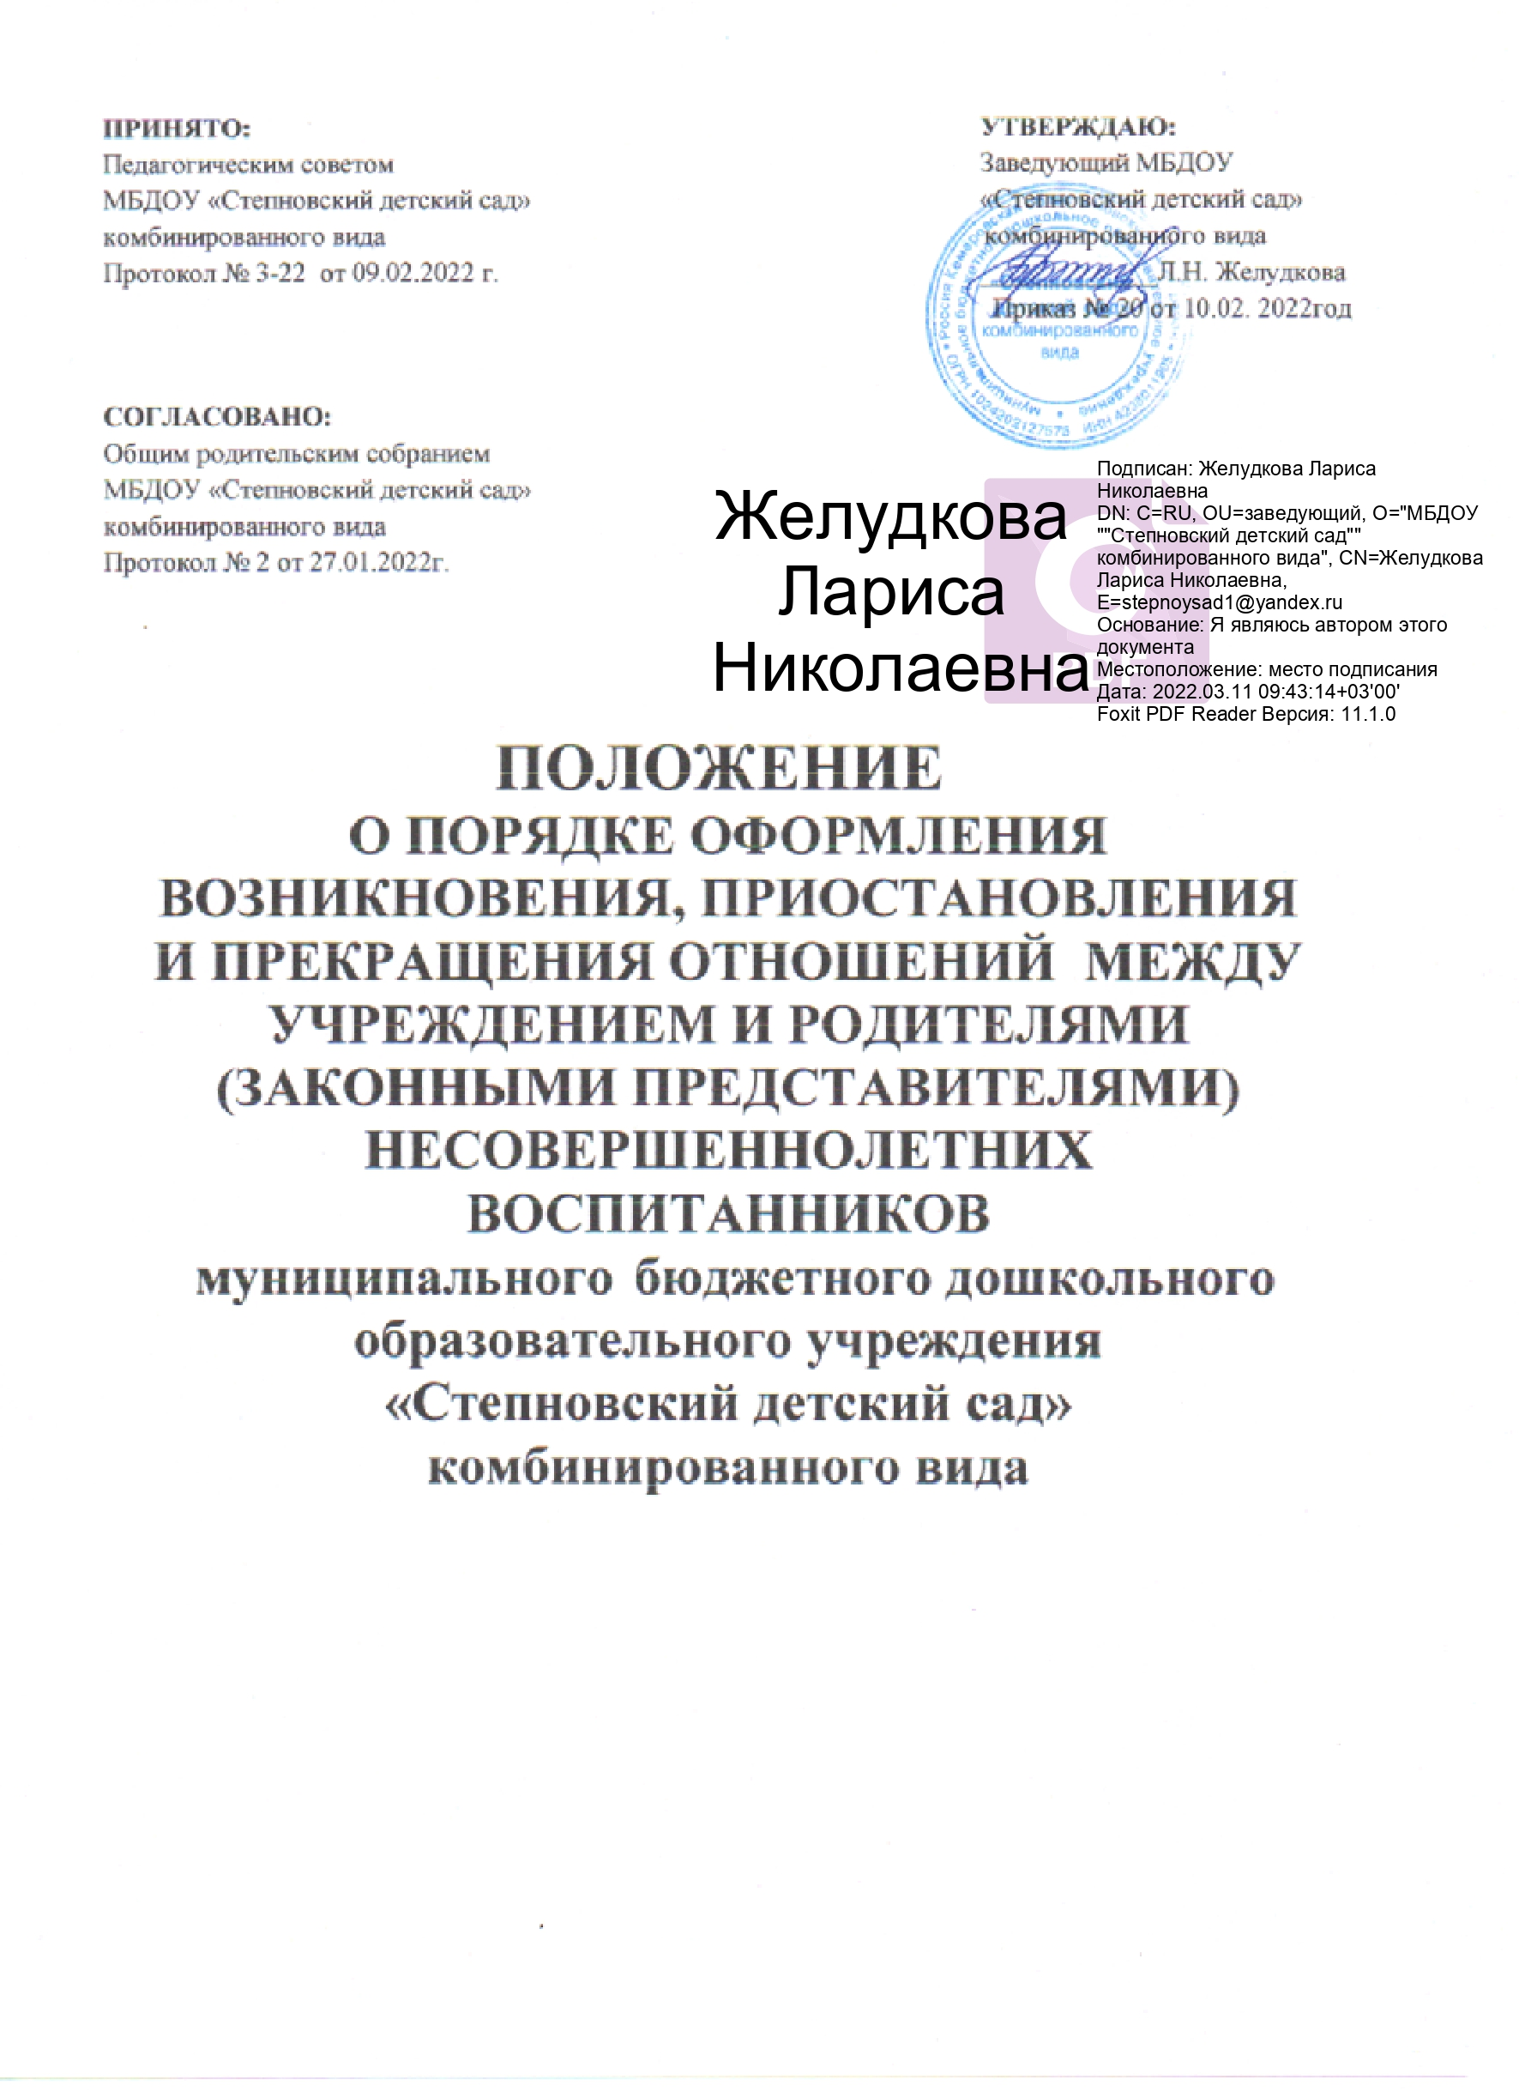

1.Общие положения

1.1. Настоящее Положение об основании и порядке оформления возникновения, приостановления и прекращения отношений между муниципальным бюджетным дошкольным образовательным учреждением «Степновский детский сад» комбинированного вида (далее - ДОУ) и родителями(законными представителями) воспитанников (далее – Положение) разработано в соответствии с Федеральным законом Российской Федерации от 29 декабря 2012 г. N273-ФЗ "Об образовании в Российской Федерации"

1.2. Настоящее Положение разработано в целях обеспечения и соблюдения конституционных прав граждан Российской Федерации на получение дошкольного образования.

1.3. Настоящее Положение определяет основания и регулирует порядок оформления возникновения, приостановления и прекращения отношений между ДОУ и родителями (законными представителями) несовершеннолетних обучающихся (далее –воспитанники) и является локальным нормативным актом, регламентирующим деятельность ДОУ.

2. Возникновение образовательных отношений

2.1. Основанием возникновения образовательных отношений является распорядительный акт руководителя ДОУ о зачислении в ДОУ.

2.2. Изданию распорядительного акта о зачислении воспитанника в ДОУ предшествует заключение договора об образовании и заявление родителя (законного представителя).

2.3. Договор об образовании заключается в простой письменной форме в двух экземплярах между ДОУ и родителями (законными представителями) воспитанника.

2.4. В договоре об образовании должны быть указаны основные характеристики образования, в том числе вид, уровень и направленность образовательной программы (часть образовательной программы определенных уровня, вида и направленности), срок освоения образовательной программы (продолжительность обучения).

2.5. Договор не может содержать условия, которые ограничивают права лиц, имеющих право на получение образования определенного уровня и направленности и подавших заявления о приеме на обучение, и воспитанников или снижают уровень предоставления им гарантий по сравнению с условиями, установленными законодательством об образовании. Если условия, ограничивающие права поступающих и воспитанников или снижающие уровень предоставления им гарантий, включены в договор, такие условия не подлежат применению.

2.6. Права и обязанности воспитанника, предусмотренные законодательством об образовании и локальными нормативными актами ДОУ, возникают с даты, указанной в распорядительном акте о приеме на обучение.

3. Приостановление образовательных отношений

3.1. Образовательные отношения могут быть приостановлены на основании письменного заявления родителей (законных представителей) о временном выбытии воспитанника из Учреждения с сохранением места.

3.2. Причинами, дающими право на сохранение места за ребенком в Учреждении, являются:

· состояние здоровья, не позволяющее в течение определенного периода посещать ДОУ (при наличии медицинского документа);

· временное посещение санатория, дошкольного учреждения присмотра и оздоровления (по состоянию здоровья, при наличии направления медицинского учреждения);

· по заявлениям родителей (законных представителей) на время очередных отпусков родителей (законных представителей)

3.3. Возобновление образовательных отношений осуществляется по заявлению родителей, при издании распорядительного акта руководителя ДОУ о зачислении воспитанника после временного отсутствия.

3.4. Родители (законные представители) несовершеннолетнего обучающегося (воспитанника), для сохранения места представляют в ДОУ документы, подтверждающие отсутствие воспитанника по уважительным причинам.

4. Изменение образовательных отношений

4.1. Образовательные отношения изменяются в случае изменения условий получения воспитанниками образования по конкретной основной или дополнительной образовательной программе, повлекшей за собой изменение взаимных прав и обязанностей воспитанника и ДОУ, осуществляющей образовательную деятельность.

4.2. Образовательные отношения могут быть изменены как по инициативе родителей (законных представителей) воспитанника, по заявлению в письменной форме, так и по инициативе ДОУ, осуществляющей образовательную деятельность.

4.3. Основанием для изменения образовательных отношений является распорядительный акт ДОУ, осуществляющей образовательную деятельность, изданный заведующим ДОУ. Если с родителями (законными представителями) воспитанника заключен договор, распорядительный акт издается на основании внесения соответствующих изменений в такой договор.

4.4. Права воспитанника и обязанности родителей (законных представителей), предусмотренные законодательством об образовании и локальными нормативными актами ДОУ, изменяются с даты издания распорядительного акта или с иной указанной в нем даты.

5. Прекращение образовательных отношений

5.1. Образовательные отношения прекращаются в связи с отчислением воспитанника из ДОУ, осуществляющей образовательную деятельность:

1) в связи с получением образования (завершением обучения);

2) досрочно, в следующих случаях:

- по инициативе родителей (законных представителей) воспитанника, в том числе в случае перевода воспитанника для продолжения освоения образовательной программы в другую организацию, осуществляющую образовательную деятельность;

- по обстоятельствам, не зависящим от воли родителей (законных представителей) воспитанника и ДОУ, осуществляющей образовательную деятельность, в том числе в случае ликвидации ДОУ, осуществляющей образовательную деятельность.

5.2. Досрочное прекращение образовательных отношений по инициативе родителей (законных представителей) воспитанника не влечет за собой возникновение каких-либо дополнительных, в том числе материальных, обязательств указанного воспитанника перед ДОУ, осуществляющей образовательную деятельность.

5.3. Основанием для прекращения образовательных отношений является приказ заведующего, об отчислении воспитанника из ДОУ осуществляющей образовательную деятельность.

5.4. Права и обязанности воспитанника и родителей (законных представителей), предусмотренные законодательством об образовании и локальными нормативными актами ДОУ, прекращаются с даты, указанной в распорядительном акте об отчислении воспитанника из ДОУ.